Szakmai nap pedagógusoknak a Bajor Gizi Színészmúzeumban
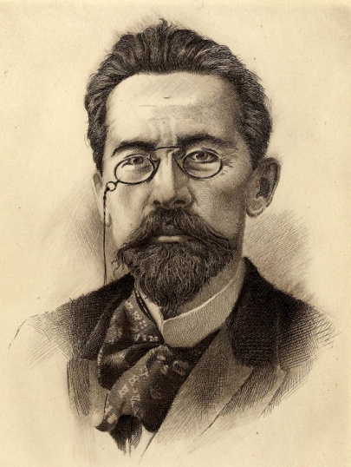

2018. május 11-én 15 órától pedagógusok számára szakmai programot szervezünk, amellyel célunk elsősorban a Kortársunk Csehov című új időszaki kiállításunkhoz készült múzeumpedagógiai foglalkozások és múzeumi órák bemutatása.
Szokásunkhoz híven, egy könnyed, kötöttségektől mentes pár órára készülünk, süteménnyel, teával, kávéval, üdítővel.
Lakos Anna, a kiállítás kurátorának vezetésével 15 órától megtekintjük a tárlatot, majd belepillantunk a foglalkozások és az előadáselemző múzeumi óra menetébe. Végezetül igény szerint kötetlen beszélgetéssel búcsúzunk.
Nagy segítség nekünk, ha regisztrálnak a programra, hogy tudjunk kalkulálni a létszámmal. Ezt könnyen meg lehet tenni az alábbi űrlap kitöltésével:
https://goo.gl/forms/VVpyqf8INutkhJ472

Kérdésekkel, jelentkezéssel, bármivel bátran keressenek:
Maksai Ági, 30/2403180, maksai.agi@oszmi.hu

